第十一章 电路及其应用
11.3 实验：导体电阻率的测量
一．选择题
1．在“测定金属的电阻率”的实验中，下列说法中正确的是( )
A．用伏安法测金属丝的电阻时，可采用电流表内接法
B．实验中应调节滑动变阻器，取得多组U和I的值，然后求出电阻平均值
C．应选用毫米刻度尺测整根金属丝的长度三次，然后求出长度平均值
D．实验中电流强度不得太大，以免电阻率发生变化
2．在“测定金属的电阻率”实验中，关于误差的下列说法中正确的是( )
A．电流表采用外接法，将会使ρ_{测}>ρ_{真}
B．电流表采用外接法，由于电压表的并联引起了金属丝分压的减小而引起测量误差
C．由ρ＝$\frac{πd2U}{4Il}$可知I、d、U、l中每一个物理量的测量都会引起ρ的测量误差
D．由ρ＝$\frac{πd2U}{4Il}$可知对实验结果准确性影响最大的是直径d的测量
3..(多选)在“测定金属的电阻率”的实验中，以下操作中错误的是( )
A．用米尺测量金属丝的全长，且测量三次，算出其平均值，然后再将金属丝接入电路中
B．用螺旋测微器在金属丝三个不同部位各测量一次直径，算出其平均值
C．用伏安法测电阻时，采用电流表内接法，多次测量后算出平均值
D．实验中应保持金属丝的温度不变
- 非选择题
4.在“测定金属的电阻率”的实验中，如果提供的电源是一节内阻可不计的干电池，被测金属丝的直径小于1 mm，长度约为80 cm，阻值约为3 Ω.使用的电压表有3 V(内阻约为3 kΩ)和15 V(内阻约15 kΩ)两个量程，电流表有0.6 A(内阻约为0.1 Ω)和3 A(内阻约为0.02 Ω)两个量程．供限流用的滑动变阻器有A：0～10 Ω；B：0～100 Ω；C：0～1500 Ω三种．可供选择的实验电路有如图6甲、乙两种，用螺旋测微器测金属丝的直径如图丙所示，则
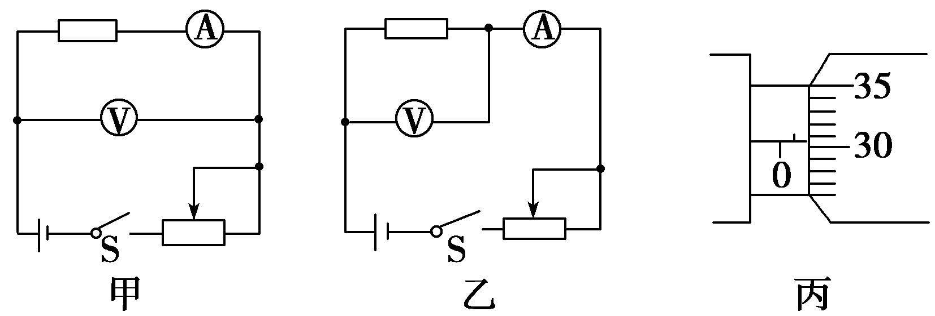
(1)螺旋测微器的示数是________mm.
(2)为减小电阻的测量误差，应选用图________所示的电路．
(3)为了测量便于调节，应选用编号为________的滑动变阻器．
(4)电压表的量程应选用________V.
(5)电流表的量程应选用________A.
5．在“测定金属的电阻率”实验中，所用测量仪器均已校准。
（1）用游标卡尺测量金属丝的长度如图甲，示数L＝ cm；用螺旋测微器测量其直径如图乙，示数D＝ mm。
（2）用伏安法测出金属丝的电阻为R，则金属电阻率的表达式ρ＝ （用题中所给字母表示）。
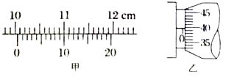
6.利用螺旋测微器、米尺和如图7所示的器材(其中电流表的内阻为1 Ω，电压表的内阻为5 kΩ)测量一根粗细均匀的阻值约为5 Ω的金属丝的电阻率．
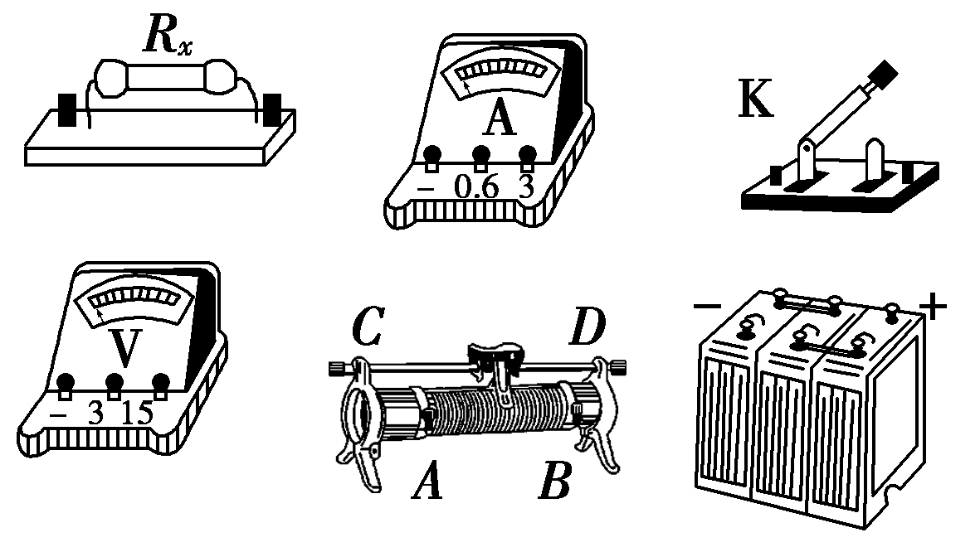
(1)用笔画线代替导线，将图7中的器材连接成实物电路，要求尽量避免交叉，电流表、电压表应该选择合适的量程(已知电源的电动势为6 V，滑动变阻器的阻值为0～20 Ω)．
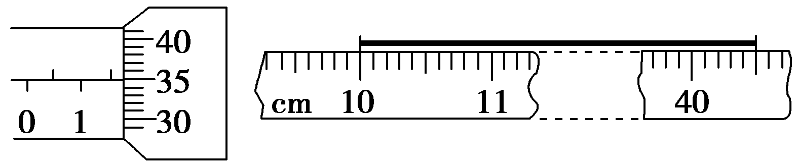
(2)实验时，用螺旋测微器测量金属丝的直径和用米尺测量金属丝的长度示数如图8所示，电流表、电压表的读数如图所示．由图可以读出金属丝两端的电压U＝________，流过金属丝的电流强度I＝________，金属丝的长度L＝________，金属丝的直径d＝________.
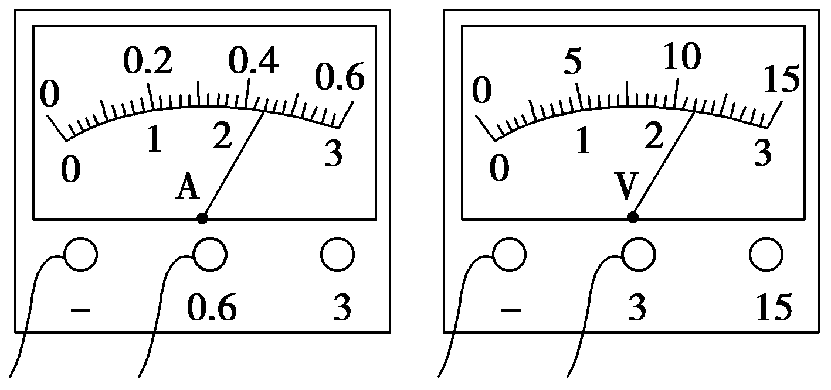
(3)该金属丝的电阻率是________(保留两位有效数字)
7．某同学用伏安法测量导体的电阻，现有量程为3 V、内阻约为3 kΩ的电压表和量程为0.6 A、内阻约为0.1 Ω的电流表．采用分压电路接线，图甲是实物的部分连线图，待测电阻为图乙中的R₁，其阻值约为5 Ω.
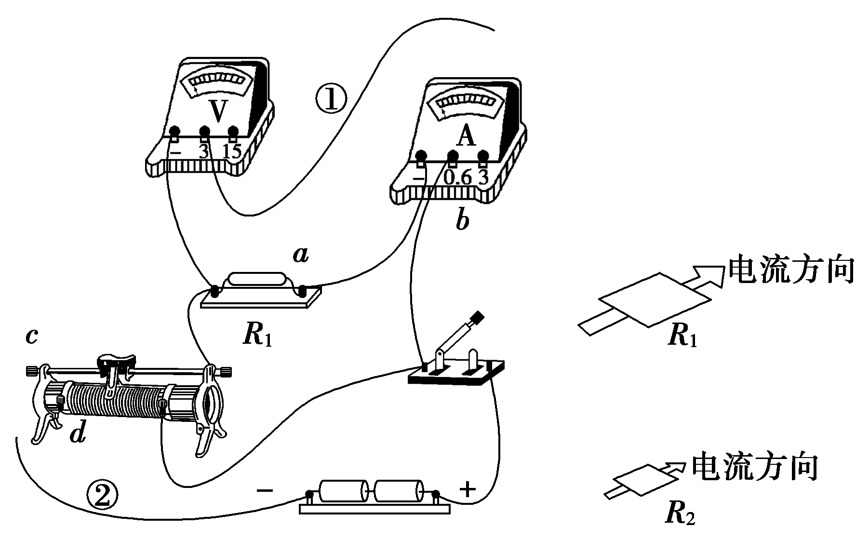
甲 乙
(1)测R₁阻值的最优连接方式为导线①连接________(选填a或b)、导线②连接________(选填c或d)．
(2)正确接线测得实验数据如表，用作图法求得R₁的阻值为________Ω.
U/V | 0.40 | 0.80 | 1.20 | 1.60 | 2.00 | 2.40
I/A | 0.09 | 0.19 | 0.27 | 0.35 | 0.44 | 0.53

(3)已知图乙中R₂与R₁是材料相同、厚度相等、表面为正方形的两导体，R₂的边长是R₁的$\frac{1}{10}$，若测R₂的阻值，则最优的连线应选________(填选项)．
A．①连接a，②连接c
B．①连接a，②连接d
C．①连接b，②连接c
D．①连接b，②连接d
8．在“测定金属丝的电阻率”的实验中，某同学进行了如下测量：
(1)用毫米刻度尺测量接入电路中的被测金属丝的有效长度．测量3次，求出其平均值l.其中一次测量结果如图甲所示，金属丝的另一端与刻度尺的零刻线对齐，图中读数为________cm.用螺旋测微器测量金属丝的直径，选不同的位置测量3次，求出其平均值D.其中一次测量结果如图乙所示，图中读数为________mm.
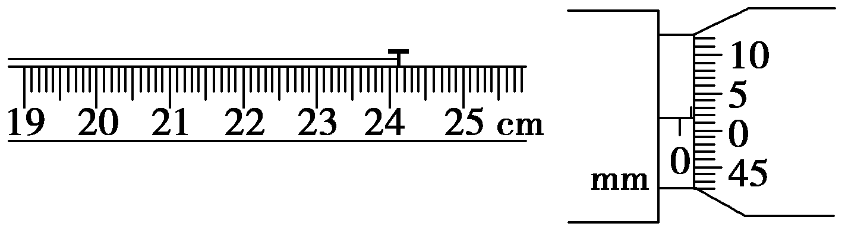
甲 乙
(2)采用如图所示的电路测量金属丝的电阻．电阻的测量值比真实值________(选填“偏大”或“偏小”)．最后由公式ρ＝________计算出金属丝的电阻率(用直接测量的物理量表示)．
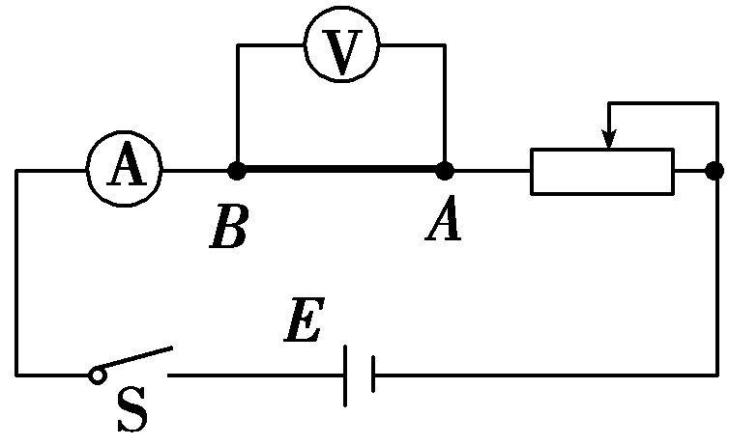
(3)请你根据电路图在实物图中进行实物连线．(电流表选0.6 A量程，电压表选3 V量程)
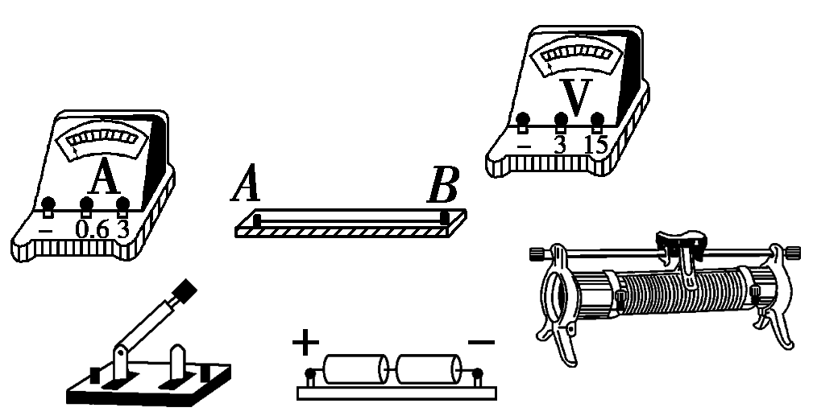
9．现在要测量一段电阻丝的电阻率ρ，电阻丝的阻值R_{x}≈0.5 Ω，允许通过的最大电流为0.5 A．现提供如下器材：
电流表A(量程0.6 A，内阻约0.6 Ω) | 电压表V(量程3 V，内阻约3 kΩ)
待测的电阻丝R_{x}(阻值约为0.5 Ω) | 标准电阻R₀ (阻值5 Ω)
滑动变阻器R₁(5 Ω，2 A) | 滑动变阻器R₂(200 Ω，1.5 A)
直流电源E(电动势6 V) | 开关S、导线若干
(1)下面四位同学分别设计的“测量部分”的电路，你认为合理的是________．
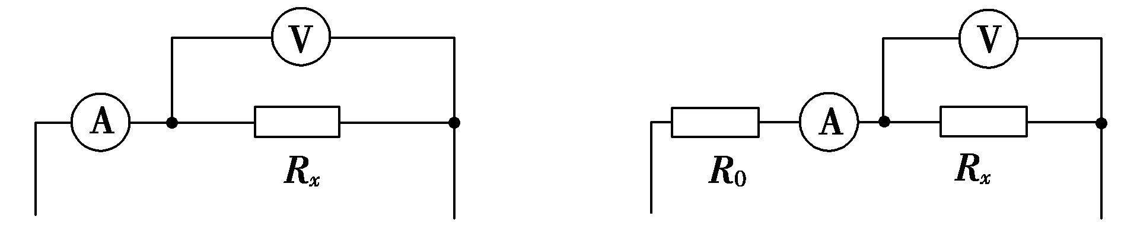
A B
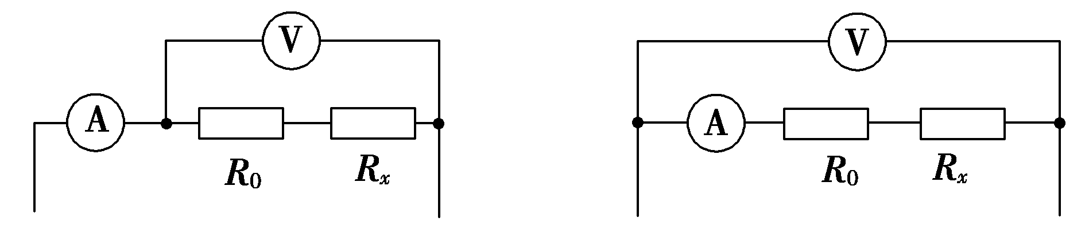
C D
(2)实验中滑动变阻器应该选择________(选填“R₁”或“R₂”)，并采用________接法．
(3)根据你在(1)、(2)中的选择，在图中完成实验电路的连接．
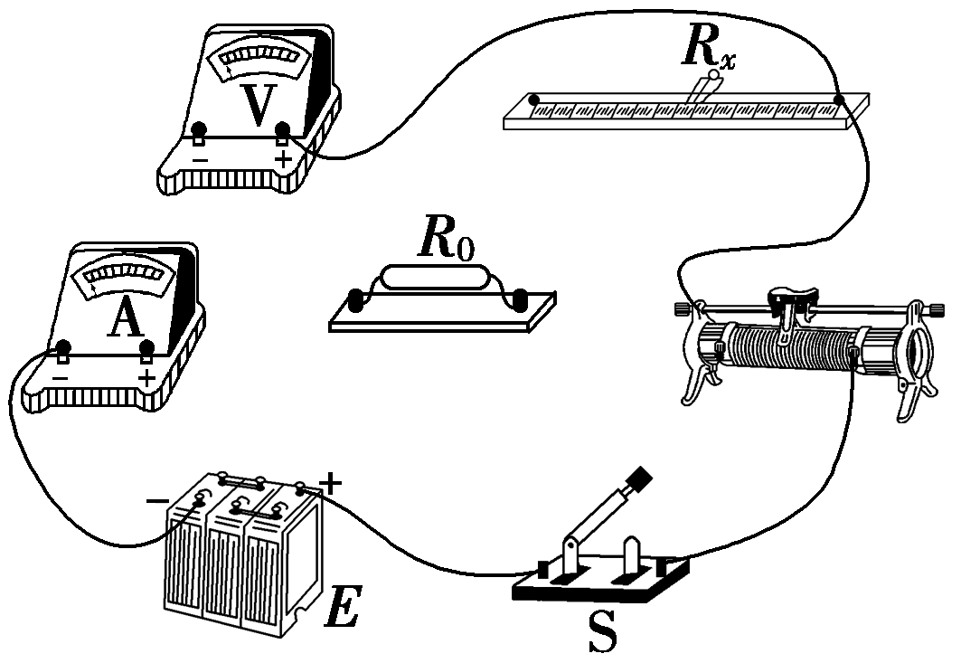
(4)实验中，如果两电表的读数分别为U和I，测得拉直后电阻丝的长度为L，直径为D，则待测电阻丝的电阻率ρ的计算式为ρ＝________.
(5)用螺旋测微器测量待测电阻丝的直径时读数如图所示，则该电阻丝的直径D＝________ mm.
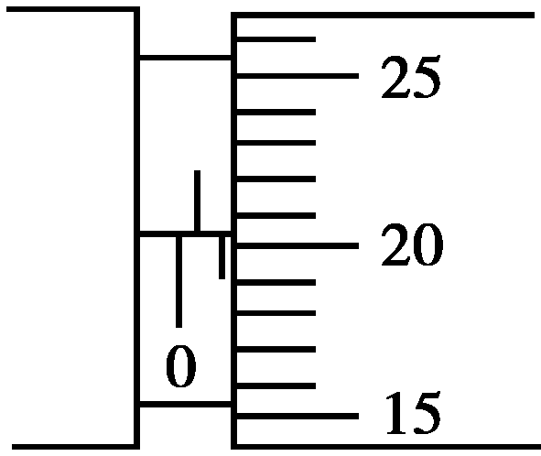
10.有一根细而均匀的导电材料，截面为同心圆环，如图所示，已知这种材料的电阻率为ρ，长度为L，欲测量该样品的内径，但内径太小，无法直接测量，现提供以下实验器材：
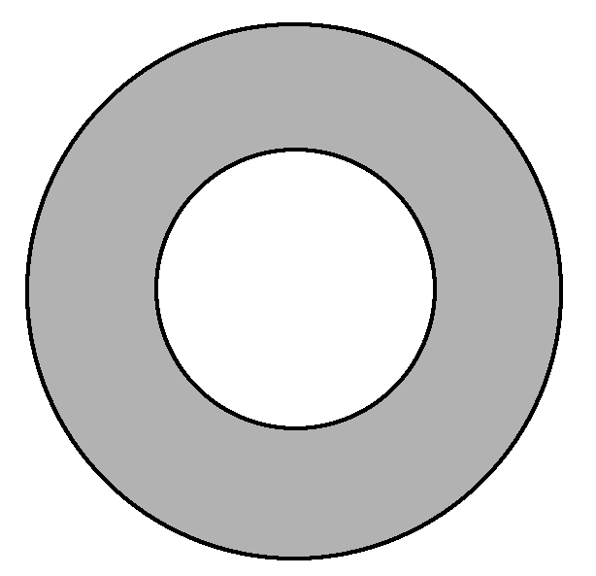
A．螺旋测微器
B．电流表A₁(量程50 mA，内阻r₁＝100 Ω)
C．电流表A₂(量程100 mA，内阻r₂＝40 Ω)
D．滑动变阻器R₁(0～10 Ω，额定电流2 A)
E．直流电源E(12 V，内阻很小)
F．上述导电材料R₂(长L为5 cm，电阻约为100 Ω)
G．开关一只，导线若干
请用上述器材设计一个尽可能精确地测量该样品内径d的实验方案．
(1)用螺旋测微器测得该样品的外径如图11所示，其示数D＝________mm.
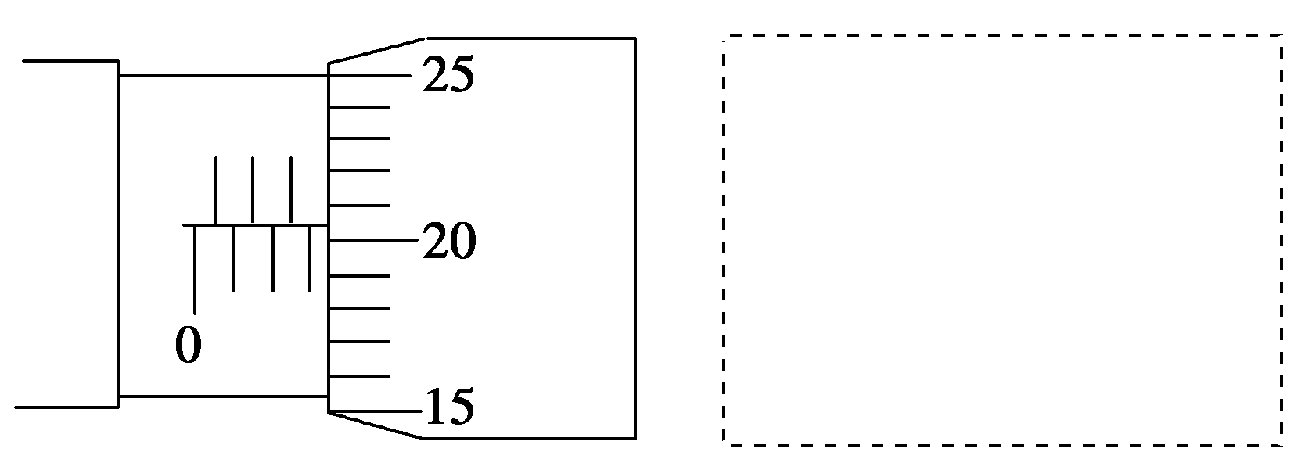
(2)在所给的虚线框中画出设计的实验电路图，并标明所选器材．
(3)用已知的物理量和所测得的物理量的符号表示样品的内径d＝________________.

